☀️ Le Solaire Photovoltaïque : Comment ça marche ?
Le principe est simple : vos panneaux photovoltaïques captent l'énergie du soleil et la transforment en électricité utilisable pour votre maison ou votre entreprise.

Le fonctionnement en 3 étapes
- CAPTATION → Les panneaux solaires captent les rayons du soleil.

- CONVERSION → L'onduleur transforme l'énergie en courant électrique .

- UTILISATION → L'électricité alimente votre habitation ou est revendue au gestionnaire du réseau électrique.
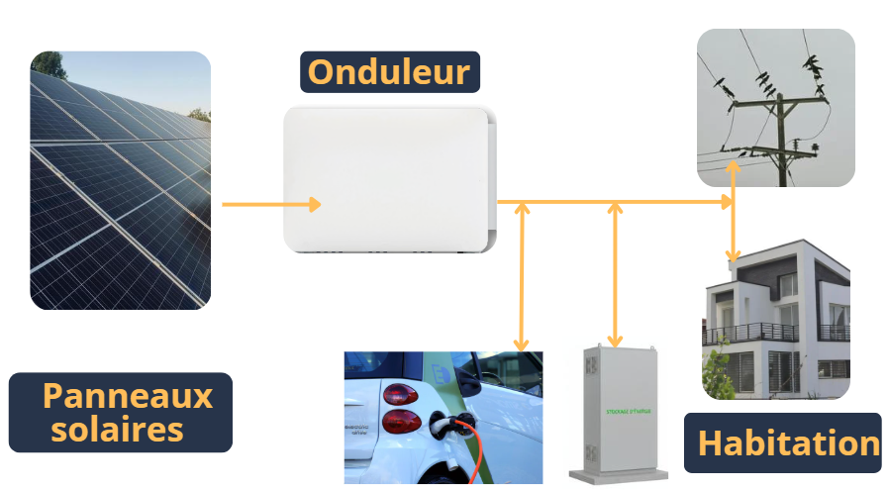

Exemple de modèle de valorisation économique
🏠 AUTOCONSOMMATION | 💰 REVENTE TOTALE
Principe : Vous consommez l'électricité que vous produisez. Le surplus est revendu. | Principe : Toute votre production est revendue au réseau à un tarif garanti.
✅ Réduisez vos factures immédiatement ✅ Prime à l'autoconsommation ✅ Indépendance énergétique | ✅ Revenu complémentaire garanti ✅ Tarif d'achat fixé pour 20 ans ✅ Aucune gestion de consommation

